1、目的

为明确顾客检验要求，确保产品质量符合性，制定本程序文。

2、范围

本管理程序对顾客检验工作的管理和过程做了具体规定。

3、术语和定义

无

4、职责和权限
部 门 | 主 要 职 责 描 述
质量安环部技术员 | 1.负责顾客检验要求的下发；  2.负责建立检验跟踪系统数据库。  3.负责相关准备工作。
项目管理部计划员 | 负责协调顾客检验日程安排。

5、工作程序

5.1 顾客检验规定

5.1.1 在产品开工前，质量安环部技术员与顾客代表沟通顾客检验要求，确认顾客检验工序，下发顾客检验计划。顾客检验计划应明确顾客检验的产品、检验的工序、生效的批架次，对于不能复现的检验工序应在顾客检验工序清单中注明。确定的顾客检验工序不得更改、不得越过，除非得到顾客代表的书面批准。

5.1.2 顾客检验跟踪系统数据库至少应包括：零/组件号、版次（如适用），制造计划号、顾客检验工序号、顾客检验完成日期等。

5.1.3 项目管理部计划员按照各项目顾客检验工序清单，在顾客检验项零组件开工前加盖顾客检验标识章到制造计划/制造记录首页和相应工序页，顾客检验标识章形式见附录A。

注：中国商飞项目由于顾客将加盖顾客检验标识章的权限收回，由顾客质量代表在制造计划/制造记录首页和相应工序页加盖顾客检验标识章。生产厂计划员应在开工前 10 个工作日内将中国商飞确定的质量代表检验项目的制造记录提交上飞公司驻沈飞民机质量代表处加盖顾客检验标识章。

5.1.4 如无特殊规定，有驻厂顾客代表的，应至少提前一个工作日通知，无驻厂代表的，应通过沈飞民机项目经理提前 15 个工作日向顾客提请。

5.1.5检验工填写表 FM-P5-04-01《顾客检验提请单》（MA700 项目填写《质量代表监督检查提请单》，见附录 B。一式两份，一份提请人留存，一份检查代表留存。）提请质量安环部技术人员检查，质量安环部技术人员提请顾客检查并配合顾客完成客检。对于使用 MES 系统的项目：打印顾客检验提请单，顾客盖章后将纸质文件扫描成 PDF 文件传回 MES 系统，用以证明顾客对其进行验证及顾客质量人员信息，制造记录中顾客检验盖章处由质量安环部部长代替，用以证明合格。

5.1.6 质量安环部技术人员应陪同顾客代表进行检查，并对在检查过程中发现的问题及时处理，对顾客检验完成情况予以记录。

5.1.7 对不涉及产品实物质量的问题可当场进行整改，完成后重新请顾客代表审查。

5.1.8 除非经顾客的书面授权，不得对顾客质量代表已接受的产品进行额外工作。当涉及顾客质量代表检查项目的产品发生返工、返修后，必须重新提请顾客质量代表检查。

5.2 特殊规定

5.2.1 商飞项目顾客检验特殊规定

质量安环部技术人员根据工程定义的关重件清单梳理重要检验的检验方法、设备、场地等报中国商飞，中国商飞根据沈阳昌兴梳理情况确定重要检验由质量代表检查或授权沈阳昌兴检查。对于质量代表无法直接检查的项目，中国商飞对沈阳昌兴重要检验进行授权由沈阳昌兴执行重要检验工作，质量代表进行监督。质量安环部技术人员根据中国商飞梳理的需要授权沈阳昌兴完成的重要检验项目，并按照中国商飞要求上报重要检验授权人员（重要检验授权人员需具备中级工或以上资质，无损检测人员需具备 II 级或 III 级无损检测证书），由中国商飞对人员进行培训、考核及授权工作。对于授权的重要检验工作必须由中国商飞授权的人员进行 100%检验。

5.2.2 MA700 项目顾客检验特殊规定

当沈阳昌兴相关人员被西飞民机授权进行重要检验、不合格品审理的工作时，应在其被授权可开展重要检验的情形及其授权范围内实施。应按照西飞民机规定的工作方法、工具设备、人员资格、环境要求、文件记录等开展授权范围的重要检验。所有被授权可开展的重要检验或器材审理方面的工作，均应按照西飞民机要求规范开展并保存相关记录，以供局方审查。

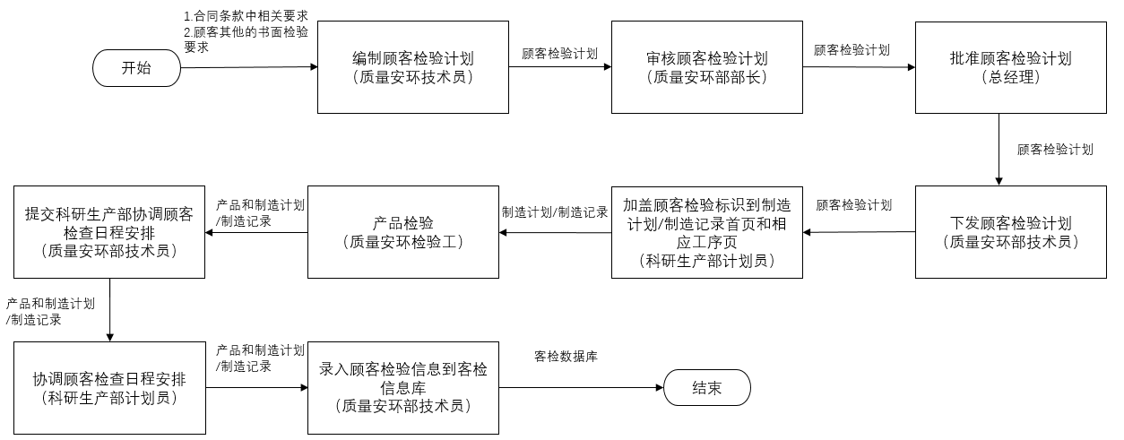
6、相关流程

7、引用文件

SYCX/QMS-P5-07 《产品检验管理程序》

SYCX/QMS-P5-11 《不合格品控制管理程序》

8、记录表格

FM-P5-04-01 《顾客检验提请单》

附录A

顾客检验印章实样和说明

顾客检验通用标识印章式样如下，如顾客有特殊要求，按顾客要求执行：

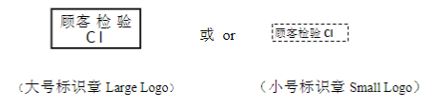

附录B

质量代表监督检查提请单
